中國文化大學108年度微學分課程 成果紀錄表
申請系/組 | 文學院
課程名稱 | 中華文化-傳統與創新講座-1
課程內容  （活動內容簡述/執行成效） | 主辦單位：文學院  課程日期：108.10.23  課程地點:大典館317室  授課教師：黃藿  鐘點規劃 (學分/時數/鐘點):  參與人數：61 人（教師2 人、學生59人、行政人員0 人、校外 人）  課程內容:  邀請黃清龍社長蒞校演講，以【第三眼看香港反送中運動】為題  座談會開始  邀請黃清龍社長專題演講:「第三眼看香港反送中運動」  黃清龍社長專題演講分上下兩部分:  (上)香港反送中運動歷久不歇，一個無大台、無組織，純靠網路科技的群眾運動，背後是如何運作的？未來會不會成為全球政治社會運動的新模式？  一、無大台的動員是否為快閃族  (flashmob）翻版？  二、無大台的動員是否為「共享經濟」  （Sharing Economy）翻版？  三、抗爭者的防備與突圍  四、連登大數據透露的祕密五、反送中運動也是一場文宣戰  六、小結  (下)在科技傳播助推下，民粹風潮越來越趨向分眾化，如何與人民溝通成為各國政府難題；法國黃背心運動後的全國大辯論，能否成為新的溝通模式？  自 2018 年開始爆發黃背心運動，延燒全國。2019 一月法國總統馬克宏發表公開信，提出全國大辯論的計畫，試圖將街頭抗議的能量轉化成全民參與的全國辯論。  究竟，法國是以什麼樣的形式來進行  「大辯論」呢？  一、全國主題會議：部會發起討論，邀請各界意見領袖  二、地方會議：遍地開花，超過萬場  三、區域公民會議，密集討論一天半  四、年輕人不來？那就去找年輕人！電玩直播平台 11 小時辯論  五、兒童大辯論：談談「大人搞砸的事」  六、收容人有話想說：監所公民大辯論  七、讓女性聲量被聽見：女性大辯論  八、大辯論監督委員：馬克宏四處現身會，讓民眾不想來辯論  九、數位產業國務秘書：法國公民大辯論已形成新的民主常態  十、小結
活動  照片  (檔案大小以不超過2M為限) | 活動照片電子檔名稱  (請用英數檔名) | 活動照片內容說明(每張20字內)
 | 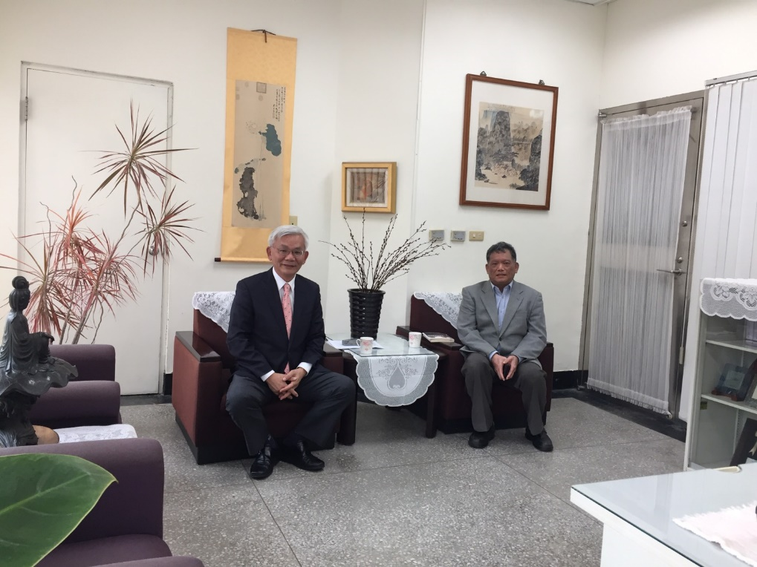 | 黃藿院長(右)於文學院辦公室接待黃清龍社長(左)
 | 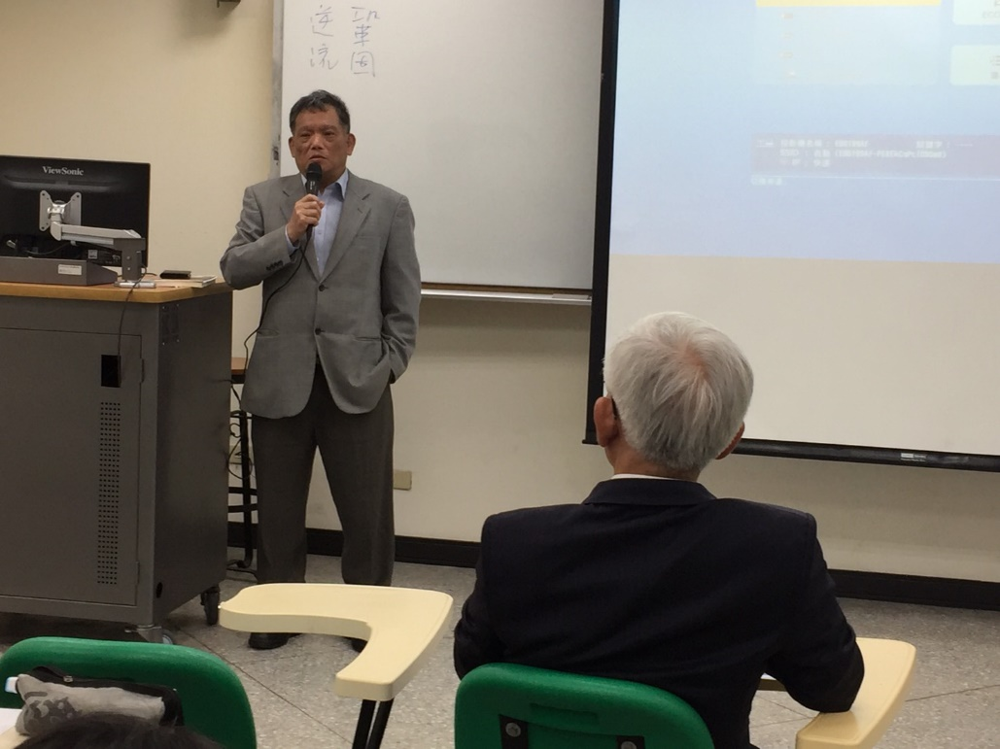 | 黃藿院長(左)介紹 主講人  黃清龍社長  (右)
 | 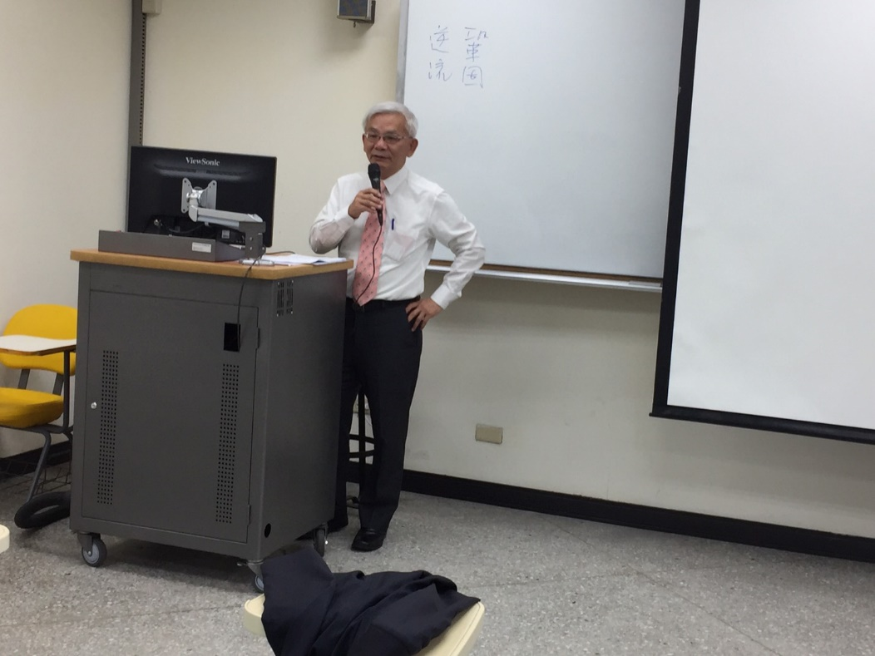 | 主講人  黃清龍社長
 | 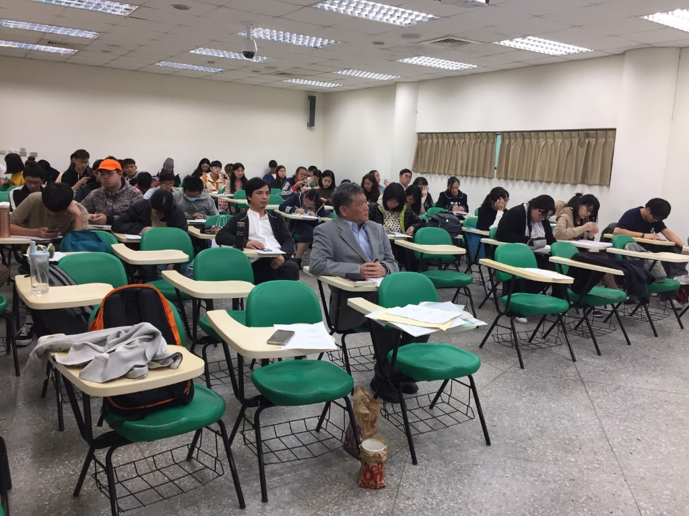 | 全場學生聆聽演講情形  黃藿院長  (第二排中)
 | 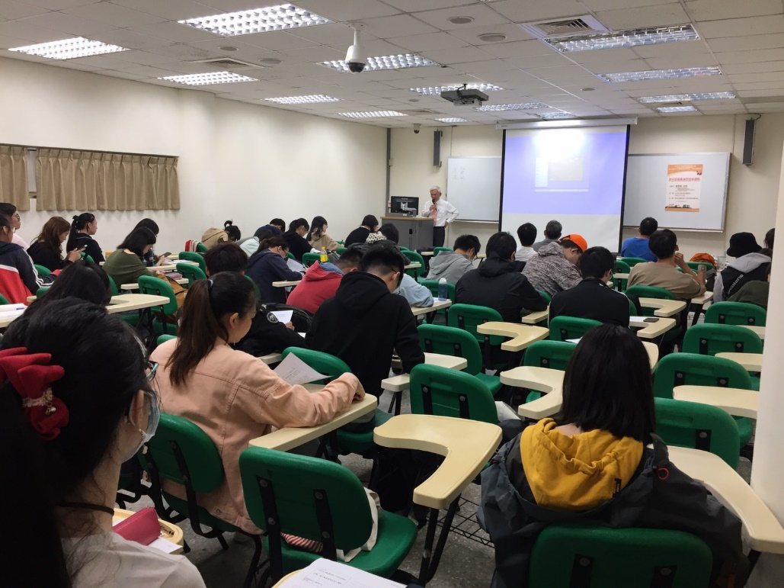 | 全場學生聆聽演講情形
 | 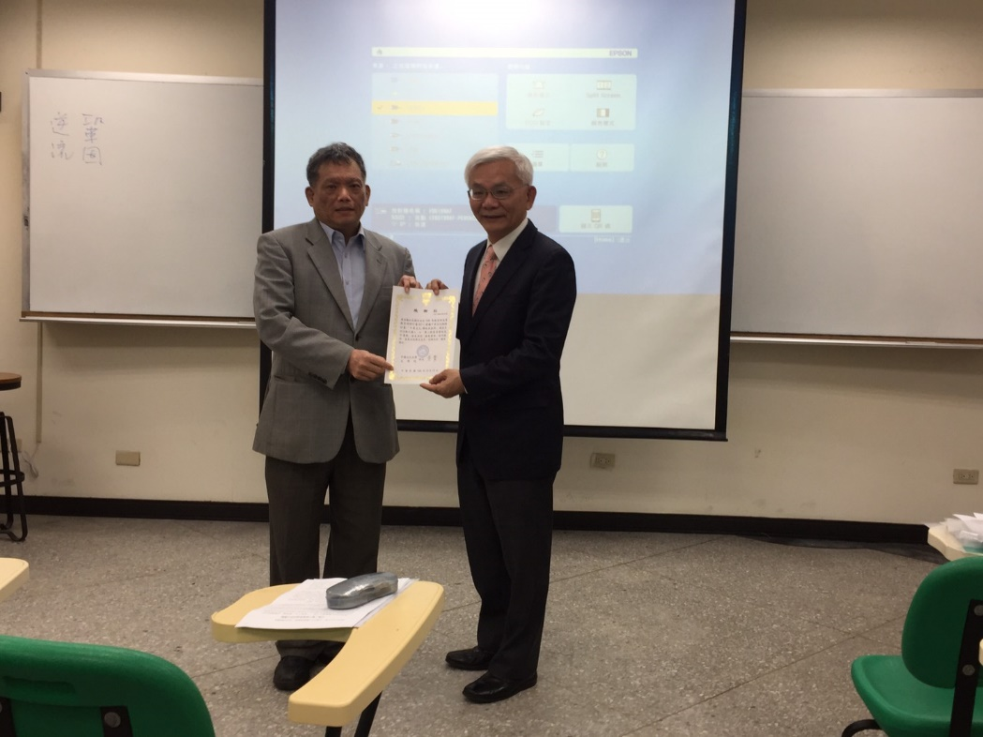 | 黃藿院長(左)  致贈感謝狀予  黃清龍社長

